Schéma orgánů trávicí soustavy – ilustrace

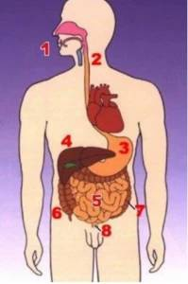
https://maturitaformalita.eu/biologie/traveni-metabolismus-zivocichu-cloveka/

